Демоверсия

Проверочная работа по БИОЛОГИИ

10 КЛАСС

Часть1

1.Выберите три верных ответа из шести и запишите в таблицу цифры, под которыми они указаны. Для организма, изображенного на рисунке, характерно

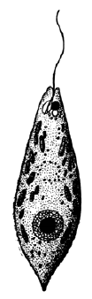

1. Большое и малое ядро.
2. Пластиды.
3. Миксотрофное питание.
4. Светочувствительный глазок.
5. Половое размножение.
6. РесничкиНачало формыКонец формы

2. Выберите три верных ответа из шести и запишите в таблицу цифры, под которыми они указаны.

Какие признаки характерны для кишечнополостных?

1. Отсутствие дифференциации клеток тела.
2. Наличие выделительных канальцев.
3. Лучевая симметрия тела.
4. Нервная система диффузного типа.
5. Удаление непереваренных остатков пищи через ротовое отверстие.
6. Развитие организма из трех зародышевых листков.

3.Выберите три верных ответа из шести и запишите цифры, под которыми они указаны. Какие особенности плоских червей-паразитов связаны с условиями жизни в кишечнике человека?

1. Органы прикрепления.
2. Большая плодовитость.
3. Паренхима.
4. Развитая нервная система.
5. Уплощенная форма тела.
6. Покровы, на которые не действует пищеварительный сок.

Установите соответствие между характеристиками взрослых животных и их личинками, изображенными на рисунках 1 и 2: к каждой позиции, данной в первом столбце, подберите соответствующую позицию из второго столбца.

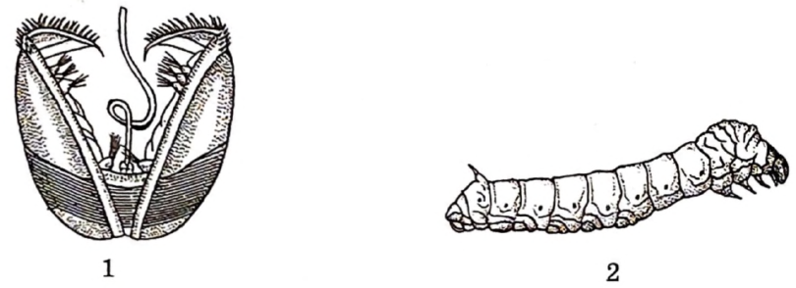

|  |  |
| --- | --- |
| ХАРАКТЕРИСТИКИ ВЗРОСЛЫХ ЖИВОТНЫХ | ЛИЧИНКИ |
| A) Фильтрационное питание  Б) Мантийная полость  B) Мускульная нога  Г) Членистые конечности  Д) Фасеточные глаза  Е) Сегментация тела | 1) 1  2) 2 |

Запишите в таблицу выбранные цифры под соответствующими буквами.

4.Если у животного в процессе эволюции сформировался орган, представленный на рисунке, то это животное:

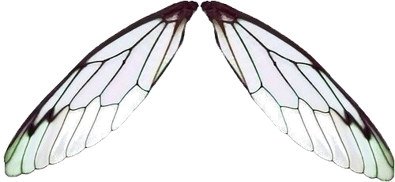

1. Имеет простые светочувствительные глазки.
2. Выделяет продукты обмена с помощью мальпигиевых сосудов.
3. Имеет прямое эмбриональное развитие.
4. Имеет тело, разделенное на голову, грудь и брюшко.
5. Дышит атмосферным кислородом.
6. Питается исключительно мальками рыб.

5.Выберите три верных ответа из шести и запишите в таблицу цифры, под которыми они указаны. Если в процессе эволюции у животного сформировался головной мозг, изображенный на рисунке, то этому животному присущи:

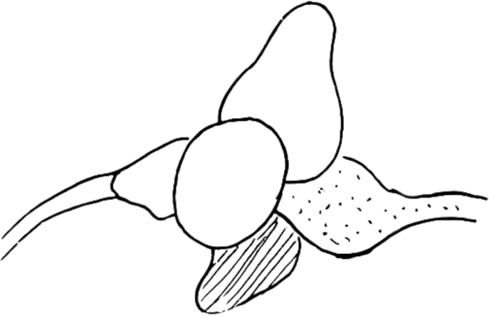

1. Два круга кровообращения.
2. Отсутствие выделительной системы.
3. Гермафродитизм.
4. Жаберное дыхание.
5. Двухкамерное сердце.
6. Тело, покрытое чешуей.

6.Установите последовательность этапов размножения и развития лягушки.  
  
1) Появление у головастиков парных конечностей  
2) Оплодотворение икры самцами   
3) Исчезновение хвоста  
4) Откладка самками икры в воду  
5) Появление личинок с ветвистыми наружными жабрами

7.Установите соответствие между животным и органом, с помощью которого оно дышит.

|  |  |
| --- | --- |
| ЖИВОТНЫЕ | ОРГАНЫ ДЫХАНИЯ |
| А) Морская черепаха  Б) Акула  В) Зеркальный карп  Г) Крокодил  Д) Водяной уж  Е) Прудовая лягушка | 1) Легкие  2) Жабры |

8.Рассмотрите рисунок с изображением яйца птицы. Заполните пустые ячейки таблицы, элементы, приведенные в списке. Для каждой ячейки, обозначенной буквой, выберите соответствующий элемент из предложенного списка.

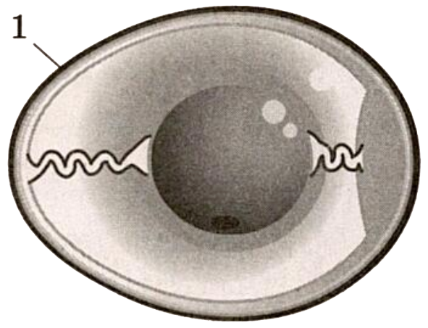

|  |  |  |
| --- | --- | --- |
| ОБОЛОЧКА ЯЙЦА, ОБОЗНАЧЕННАЯ ЦИФРОЙ 1 | ХАРАКТЕРИСТИКА ОБОЛОЧКИ | ФУНКЦИЯ ОБОЛОЧКИ |
| А…. | Б…. | В…. |

Список элементов:

1. Скорлуповая.
2. Зародышевая.
3. Белковая.
4. Источник питательных веществ.
5. Защита.
6. Хитинизированная.
7. Источник воды.
8. Известковая с порами.

9.Установите соответствие между систематическими признаками человека и таксонами животных, для которых они характерны: к каждой позиции, данной в первом столбце, подберите соответствующую позицию из второго столбца.

|  |  |
| --- | --- |
| СИСТЕМАТИЧЕСКИЕ ПРИЗНАКИ ЧЕЛОВЕКА | ТАКСОНЫ ЖИВОТНЫХ |
| A) Нервная система зародыша в виде трубки  Б) Осевая скелетная структура на стадии эмбрионального развития  B) Жаберные щели в глотке эмбриона  Г) Потовые железы  Д) Постоянная температура тела  Е) Дифференцированные зубы | 1) Класс Млекопитающие  2) Тип Хордовые |

Запишите в таблицу выбранные цифры под соответствующими буквами.

10.Установите соответствие между характеристиками и типами ткани человека: к каждой позиции, данной в первом столбце, подберите соответствующую позицию из второго столбца.

|  |  |
| --- | --- |
| ХАРАКТЕРИСТИКА | ТИПЫ ТКАНЕЙ |
| A) Клетки вырабатывают секрет  Б) Клетки плотно прилегают друг к другу  B) Клетки с многочисленными волосками  Г) Очищает дыхательные пути  Д) Обеспечивает газообмен  Е) Выполняет секреторную функцию | 1) Плоский эпителий  2) Железистый эпителий  3) Мерцательный эпителий |

11.Запишите в таблицу выбранные цифры под соответствующими буквами.

Экспериментатор проводил упражнение с гантелей. Как при сгибании руки изменится диаметр трехглавой и двуглавой мышцы плеча? Для каждой величины определите соответствующий характер ее изменения:

1. Увеличилась.
2. Уменьшилась.
3. Не изменилась.

Запишите выбранные цифры для каждой величины. Цифры в ответе могут повторяться.

|  |  |
| --- | --- |
| ДИАМЕТР ДВУГЛАВОЙ МЫШЦЫ | ДИАМЕТР ТРЕХГЛАВОЙ МЫШЦЫ |

12.Выберите три верных ответа из шести и запишите цифры, под которыми они указаны. Особенности строения и функционирования лимфатической системы человека заключается в том, что:

1. Система незамкнутая.
2. Впадает в пищеварительную систему.
3. Защищает организм от болезнетворных микробов.
4. Всасывает липиды из кишечника.
5. Отсутствуют узлы.
6. Представлена одинаковыми сосудами.

Выберите три верных ответа из шести и запишите в таблицу цифры, под которыми они указаны.

13. Что относят к периферической нервной системе человека?

1. Ствол мозга.
2. Кору мозжечка.
3. Двигательные нервы.
4. Продолговатый мозг.
5. Чувствительные нервы.
6. Нервные узлы.

14.Установите соответствие между характеристиками и структурами глазного яблока человека: к каждой позиции, данной в первом столбце, подберите соответствующую позицию из второго столбца.

|  |  |
| --- | --- |
| ХАРАКТЕРИСТИКИ | СТРУКТУРЫ ГЛАЗНОГО ЯБЛОКА |
| A) Имеет отверстие — зрачок  Б) Преломляет лучи света  B) Является частью сосудистой оболочки  Г) Обладает прозрачностью  Д) Регулирует размер зрачка  Е) Имеет мышцы | 1) Радужка  2) Роговица |

15.Запишите в таблицу выбранные цифры под соответствующими буквами.

Выберите три верных ответа из шести и запишите в таблицу цифры, под которыми они указаны.

К железам внутренней секреции относятся

1. Печень.
2. Поджелудочная железа.
3. Гипофиз.
4. Щитовидная железа.
5. Сальные железы.
6. Надпочечники.

16.Укажите процессы, происходящие с воздухом в носовой полости. Выберите три верных ответа из шести предложенных и запишите цифры, под которыми они указаны.

1. Обогащается кислородом.
2. Очищается.
3. Насыщается углекислым газом.
4. Насыщается азотом.
5. Согревается.
6. Увлажняется.

17.Укажите функции почек. Выберите три верных ответа из шести предложенных и запишите цифры, под которыми они указаны.

1. Обезвреживают ядовитые вещества.
2. Синтезируют биологически активные вещества.
3. Обеспечивают гомеостаз.
4. Повышают иммунитет.
5. Накапливают мочу.
6. Являются биологическими фильтрами.

18.Установите соответствие между характеристиками и слоями кожи: к каждой позиции, данной в первом столбце, подберите соответствующую позицию из второго столбца.

|  |  |
| --- | --- |
| ХАРАКТЕРИСТИКИ | СЛОИ КОЖИ |
| A) Содержит кровеносные сосуды  Б) Состоит из живых и мертвых клеток  B) Включает сальные железы  Г) Представлен(а) многослойным эпителием  Д) Ороговевая, образует ногти  Е) Содержит мышцы, поднимающие волосы | 1) Эпидермис  2) Дерма |

Запишите в таблицу выбранные цифры под соответствующими буквами.

19.Установите соответствие между характеристиками и объектами, обозначенными на рисунке цифрами 1, 2, 3: к каждой позиции, данной в первом столбце, подберите соответствующую позицию из второго столбца.

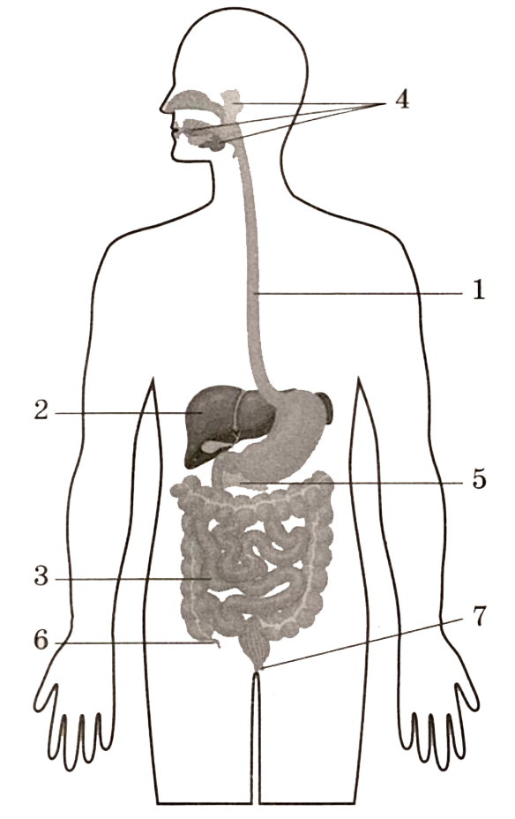

|  |  |
| --- | --- |
| ХАРАКТЕРИСТИКИ | ОБЪЕКТЫ |
| А) Часть пищеварительного канала, в котором осуществляется всасывание питательных веществ  Б) Трубка, стенка которой образована поперечнополосатыми и гладкомышечными волокнами  В) Орган, вырабатывающий желчь  Г) Слизистая оболочка внутренней поверхности образована ворсинками  Д) Участвует в превращении глюкозы в гликоген  Е) Орган, располагающийся в грудной и брюшной полостях | 1) 1  2) 2  3) 3 |

20.Установите соответствие между характеристиками и процессами, обозначенными на схеме биосинтеза белка цифрами 1 и 2: к каждой позиции, данной в первом столбце, подберите соответствующую позицию из второго столбца.

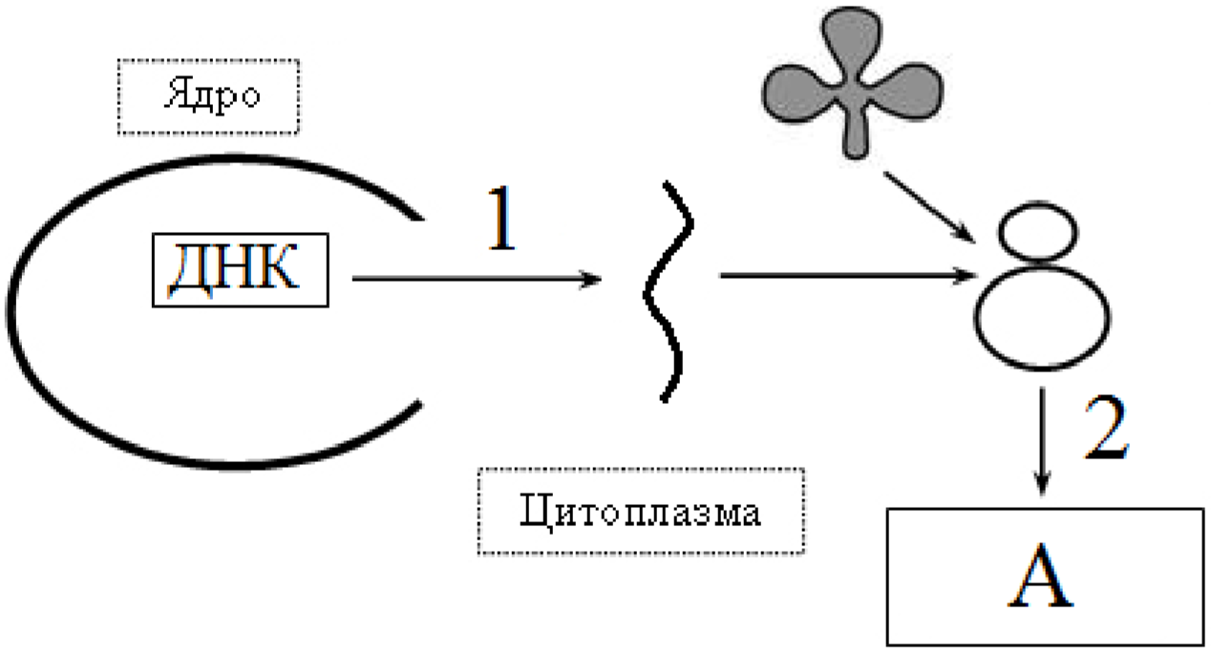

|  |  |
| --- | --- |
| ХАРАКТЕРИСТИКИ | ПРОЦЕССЫ |
| А) Синтезируется молекула РНК  Б) В образовании полимера участвует пептидная связь  В) В процессе участвует тРНК  Г) В процессе участвует РНК-полимераза  Д) Синтезируется полинуклеотидная цепь | 1) 1  2) 2 |

21.Рассмотрите таблицу «Биология как наука». Запишите в ответе пропущенный термин, обозначенный в таблице вопросительным знаком.

|  |  |
| --- | --- |
| РАЗДЕЛ БИОЛОГИИ | ОБЪЕКТ ИЗУЧЕНИЯ / ОБЛАСТЬ ИССЛЕДОВАНИЯ |
| Эмбриология  ?.... | Зародыши позвоночных животных  Жизнедеятельность органов и систем органов организма |

22.Каким номером на рисунке обозначена клетка, для которой нехарактерен митоз?

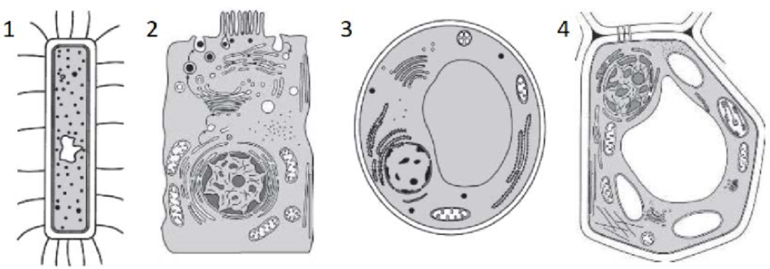

23.Выберите три верных ответа из шести и запишите в таблицу цифры, под которыми они указаны.

Какие функции выполняет вода в живых организмах?

1. Является основным растворителем.
2. Активизирует работу мышечных волокон.
3. Передает нервный импульс по рефлекторной дуге.
4. Участвует в терморегуляции организмов.
5. Поддерживает тургорное давление в клетках растений.
6. Расщепляет липиды в пищеварительном тракте.

24.Исследователь поместил кусочек печени крысы на сутки в дистиллированную воду. Как при этом изменится объем клеток печени и концентрация минеральных солей в них?

Для каждой величины определите соответствующий характер ее изменения:

1. Увеличится.
2. Уменьшится.
3. Не изменится.

Запишите в таблицу выбранные цифры для каждой величины. Цифры в ответе могут повторяться.

|  |  |
| --- | --- |
| ОБЪЕМ КЛЕТОК ПЕЧЕНИ ПОСЛЕ ПОМЕЩЕНИЯ В ДИСТИЛЛИРОВАННУЮ ВОДУ | КОНЦЕНТРАЦИЯ МИНЕРАЛЬНЫХ СОЛЕЙ В КЛЕТКАХ ПЕЧЕНИ ПОСЛЕ ПОМЕЩЕНИЯ В ДИСТИЛЛИРОВАННУЮ ВОДУ |

25.Установите соответствие между характеристиками и веществами, участвующими в биосинтезе белка, обозначенными цифрами на рисунке: к каждой позиции, данной в первом столбце, подберите соответствующую позицию из второго столбца.

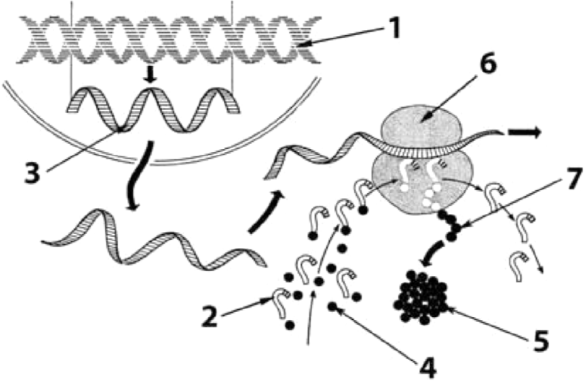

|  |  |
| --- | --- |
| ХАРАКТЕРИСТИКИ | ВЕЩЕСТВА, УЧАСТВУЮЩИЕ В БИОСИНТЕЗЕ БЕЛКА |
| А) Содержит дезоксирибозу в нуклеотидах  Б) Приносит аминокислоты к месту синтеза белка  В) Содержит азотистое основание тимин  Г) Представлено одноцепочечной молекулой, имеющей линейную структуру  Д) Является мономером для синтеза полипептида  Е) Содержит антикодон | 1) 1  2) 2  3) 3  4) 4 |

26.Установите соответствие между процессами и стадиями клеточного цикла, обозначенными цифрами 1, 2, 3 на схеме: к каждой позиции, данной в первом столбце, подберите соответствующую позицию из второго столбца.

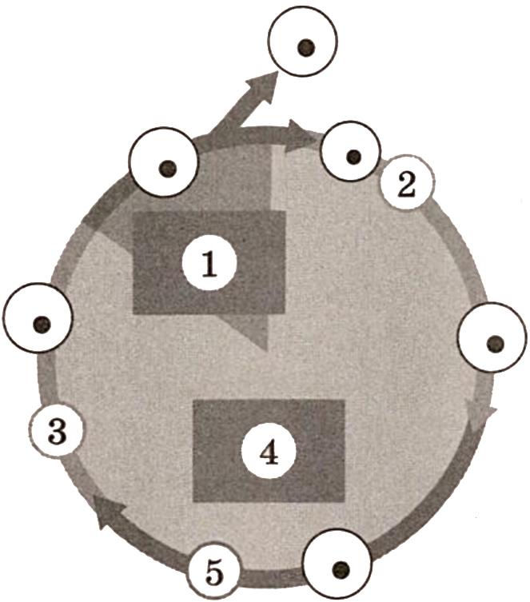

|  |  |
| --- | --- |
| ПРОЦЕССЫ, ХАРАКТЕРИСТИКИ | СТАДИИ КЛЕТОЧНОГО ЦИКЛА |
| А) Выстраивание хромосом по экватору клетки  Б) Двухроматидные хромосомы  В) Активный рост клетки  Г) Укорачивание нитей веретена деления  Д) Формирование ядерной оболочки  Е) Увеличение числа клеточных центров | 1) 1  2) 2  3) 3 |

27.Установите соответствие между характеристиками и фазами мейоза, обозначенными цифрами на схеме: к каждой позиции, данной в первом столбце, подберите соответствующую позицию из второго столбца. На схеме изображены не все фазы мейоза.

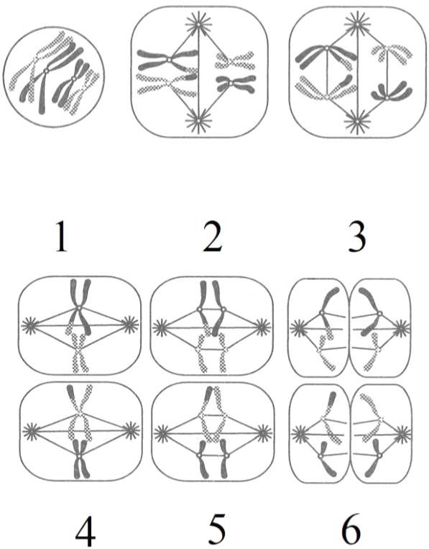

|  |  |
| --- | --- |
| ХАРАКТЕРИСТИКИ | ФАЗЫ МЕЙОЗА |
| А) Кроссинговер  Б) Образование гаплоидных ядер  В) Расхождение сестринских хроматид  Г) Расхождение гомологичных хромосом  Д) Расположение бивалентов в экваториальной плоскости  Е) Расположение непарных хромосом в экваториальной плоскости | 1) 1  2) 2  3) 3  4) 4  5) 5  6) 6 |

28.Установите соответствие между характеристиками и типами клеток в овогенезе, обозначенными цифрами 1, 2, 3 на схеме: к каждой позиции, данной в первом столбце, подберите соответствующую позицию из второго столбца.

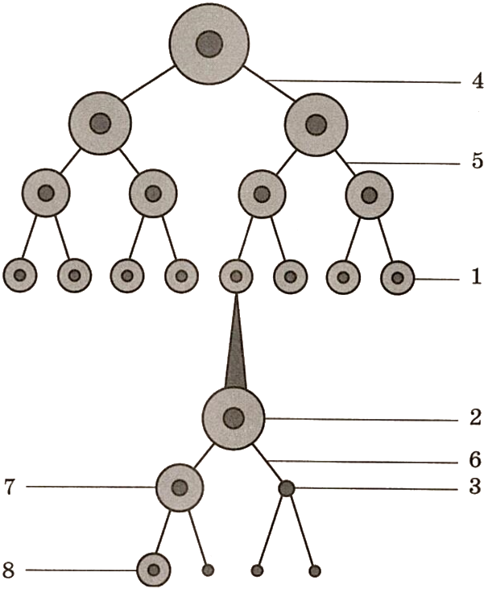

|  |  |
| --- | --- |
| ХАРАКТЕРИСТИКИ | ТИПЫ КЛЕТОК В ОВОГЕНЕЗЕ |
| А) Полярное тельце  Б) Результат фазы размножения  В) Овоцит первого порядка  Г) Диплоидная клетка, вступающая в мейоз  Д) Гаплоидная клетка с удвоенными хромосомами  Е) У млекопитающих образуются в период эмбрионального развития | 1) 1  2) 2  3) 3 |

29.Определите вероятность (%) получения потомства с дигомозиготным рецессивным генотипом в анализирующем скрещивании дигетерозиготных организмов при независимом наследовании признаков. Ответ запишите в виде числа.

30.Какое **соотношение генотипов** у потомков может получиться при самоопылении растения томата, гетерозиготного по признаку формы плодов? Ответ запишите в виде последовательности чисел, показывающих соотношение получившихся генотипов, в порядке их убывания.

31. Определите вероятность (%) получения потомства с дигомозиготным рецессивным генотипом в анализирующем скрещивании дигетерозиготных организмов при независимом наследовании признаков. Ответ запишите в виде числа.

32. Определите вероятность в процентах рождения ребенка с I группой крови и отрицательным резусом от брака гетерозиготной женщины с III группой крови и отрицательным резусом и мужчины с I группой крови и положительным резусом (тоже гетерозигота). Ответ запишите в виде числа.

32.Выберите три верных ответа из шести и запишите в таблицу цифры, под которыми они указаны.

Какие из перечисленных ниже утверждений можно отнести к хромосомной теории наследственности Т. Моргана?

1. Местоположение гена в хромосоме называется локус.
2. Гены, расположенные в одной хромосоме, наследуются совместно.
3. Близкие виды образуют гомологичные ряды наследственной изменчивости.
4. Гены аутосом и половых хромосом наследуются независимо друг от друга.
5. При скрещивании гомозигот расщепление в потомстве отсутствует.
6. Сцепление генов может нарушаться в результате кроссинговера.

33. Сколько аутосом содержит соматическая клетка птицы, если в ее кариотипе содержится 16 хромосом? В ответе запишите только соответствующее число.

Часть 2.

В1

Фрагмент начала гена имеет следующую последовательность нуклеотидов (верхняя цепь — смысловая, нижняя — транскрибируемая):

5’–ТААТГАЦЦГЦАТАТАТЦЦАТ–3’

3’–АТТАЦТГГЦГТАТАТАГГТА–5’

Ген содержит информативную и неинформативную части для трансляции. Информативная часть гена начинается с триплета, кодирующего аминокислоту Мет. С какого нуклеотида начинается информативная часть гена? Определите последовательность аминокислот во фрагменте полипептидной цепи. Ответ поясните. Для выполнения задания используйте таблицу генетического кода. При написании последовательностей нуклеиновых кислот указывайте направление цепи.

|  |  |  |  |  |  |
| --- | --- | --- | --- | --- | --- |
| Генетический код (иРНК 5’– к 3’–концу) | | | | | |
| Первое основание | Второе основание | | | | Третье основание |
| У | Ц | А | Г |
| У | Фен  Фен  Лей  Лей | Сер  Сер  Сер  Сер | Тир  Тир  —  — | Цис  Цис  —  Три | У  Ц  А  Г |
| Ц | Лей  Лей  Лей  Лей | Про  Про  Про  Про | Гис  Гис  Глн  Глн | Арг  Арг  Арг  Арг | У  Ц  А  Г |
| А | Иле  Иле  Иле  Мет | Тре  Тре  Тре  Тре | Асн  Асн  Лиз  Лиз | Сер  Сер  Арг  Арг | У  Ц  А  Г |
| Г | Вал  Вал  Вал  Вал | Ала  Ала  Ала  Ала | Асп  Асп  Глу  Глу | Гли  Гли  Гли  Гли | У  Ц  А  Г |

В2

Замораживание ферментов, в отличие от действия высоких температур, не приводит к потере их активности при возвращении в нормальные условия. Чем это объясняется?

В3

Какие процессы изображены на рисунках А и Б? Назовите структуру клетки, участвующую в этих процессах. Какие преобразования далее произойдут с бактерией на рисунке А?

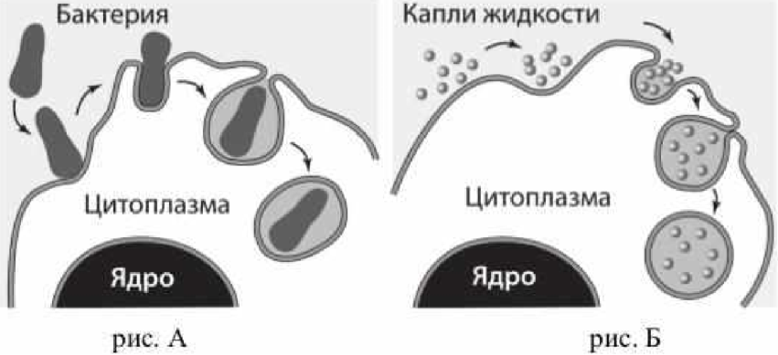

В4

Какой процесс, происходящий у животных, отображен на схеме? Ответ обоснуйте. Назовите период, обозначенный цифрой III, и тип деления, приводящий к образованию клеток в этом периоде. Каково биологическое значение этого типа деления? Укажите два значения.

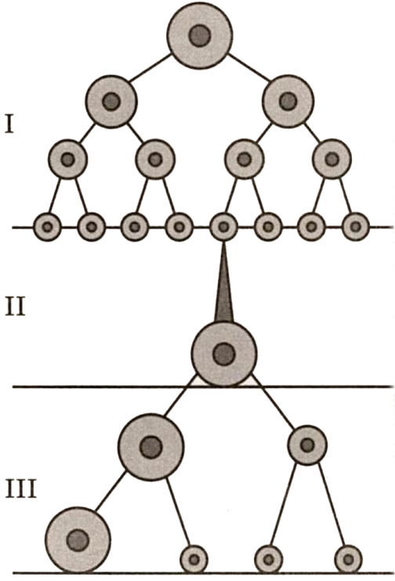

В5

У человека имеется четыре фенотипа по группам крови: I(0), II(А), III(В), IV(АВ). Ген, определяющий группу крови, имеет три аллеля: IA, IB, i0; причем аллель i0 является рецессивным по отношению к аллелям IА и IВ. Родители имеют II (гетерозигота) и III (гомозигота) группы крови. Определите генотипы групп крови родителей. Укажите возможные генотипы и фенотипы (номер) группы крови детей. Составьте схему решения задачи. Определите вероятность наследования у детей II группы крови.

В6

При скрещивании самки кролика с черной мохнатой шерстью и самца с белой гладкой шерстью потомство имело белую мохнатую и черную мохнатую шерсть. Во втором скрещивании другой черной мохнатой крольчихи с этим же самцом потомство имело черную мохнатую и черную гладкую шерсть. Составьте схему решения задачи. Определите генотипы родительских особей, генотипы и фенотипы потомства во всех скрещиваниях. Как называется такое скрещивание? Для чего оно проводится?

В7

У человека имеется четыре фенотипа по группам крови: I(0), II(А), III(В), IV(АВ). Ген, определяющий группу крови, имеет три аллеля: IA, IB, i0; причем аллель i0 является рецессивным по отношению к аллелям IА и IВ. Родители имеют II (гетерозигота) и III (гомозигота) группы крови. Определите генотипы групп крови родителей. Укажите возможные генотипы и фенотипы (номер) группы крови детей. Составьте схему решения задачи. Определите вероятность наследования у детей II группы крови.

В8

Скрестили гомозиготных самок мух дрозофил с черном телом, укороченными крыльями и дигетерозиготных самцов, полученных от скрещивания чистых линий мух с черным телом, укороченными крыльями и с серым телом, нормальными крыльями. В потомстве получили мух с серым телом, нормальными крыльями и мух с черным телом, укороченными крыльями в соотношении 1 : 1. Составьте схему решения задачи. Определите генотипы и фенотипы родителей и потомства во всех поколениях. Объясните результаты скрещивания.

*Рекомендации по переводу первичных баллов в отметки по пятибалльной шкале*

|  |  |  |  |  |
| --- | --- | --- | --- | --- |
| **Отметка по пятибалльной шкале** | **«2»** | **«3»** | **«4»** | **«5»** |
| Первичные баллы | 0–27 | 28–49 | 50–71 | 72–90 |

Приложение

Рекомендованные материалы:

1. Блок «Зоология»: <https://stepenin.ru/tasks/zoo>
2. Блок «Анатомия»: <https://stepenin.ru/tasks/anatomy>
3. Общая биология: <https://stepenin.ru/tasks/general-biology>
4. Генетика: <https://stepenin.ru/tasks/genetica>